Приложение № 1
к документации об аукционе на право
заключения договора купли-продажи
лесных насаждений

Предмет аукциона № 13

Начальная цена предмета аукциона: 1 113 668 руб. 90 коп.
Кадастровый номер: 21:00:000000:37
Ядринское лесничество
Майское участковое лесничество

Номер лесного квартала |  | Номер лесотакса-ционного выдела-делянки | Площадь лесосеки, га | Хозяйство, преобла-дающая порода | Породы | Объем, куб. метров
 |  |  |  |  |  | Деловая |  |  |  | Дрова | Хворост-неликвид | Итого
 |  |  |  |  |  | Круп-ная | Сред-  няя | Мел-  кая | Итого | Дрова | Хворост-неликвид
14 |  | 19 | 10,1 | м/л | дуб | 151 | 15 |  | 166 | 89 | 36 | 291
 |  |  |  |  | липа | 415 | 364 | 5 | 784 | 1303 | 407 | 2494
 |  |  |  |  | береза | 1 | 4 |  | 5 | 28 | 4 | 37
 |  |  |  |  | вяз |  |  |  |  | 40 | 2 | 42
 |  |  |  |  | итого | 567 | 383 | 5 | 955 | 1460 | 449 | 2864

ПЛАН ЛЕСНОГО УЧАСТКА
Местоположение: Чувашская Республика, Ядринское лесничество, Майское участковое лесничество, квартал 14

Вид разрешенного использования: заготовка древесины

Схема
расположения лесных насаждений
Местоположение лесных насаждений:
Чувашская Республика, Красночетайский муниципальный округ, Ядринское лесничество, Майское участковое лесничество, квартал 14, выдел 19, лесосека № 1, делянка № 1.
Масштаб: 1:10000 Площадь: 10,1 га.

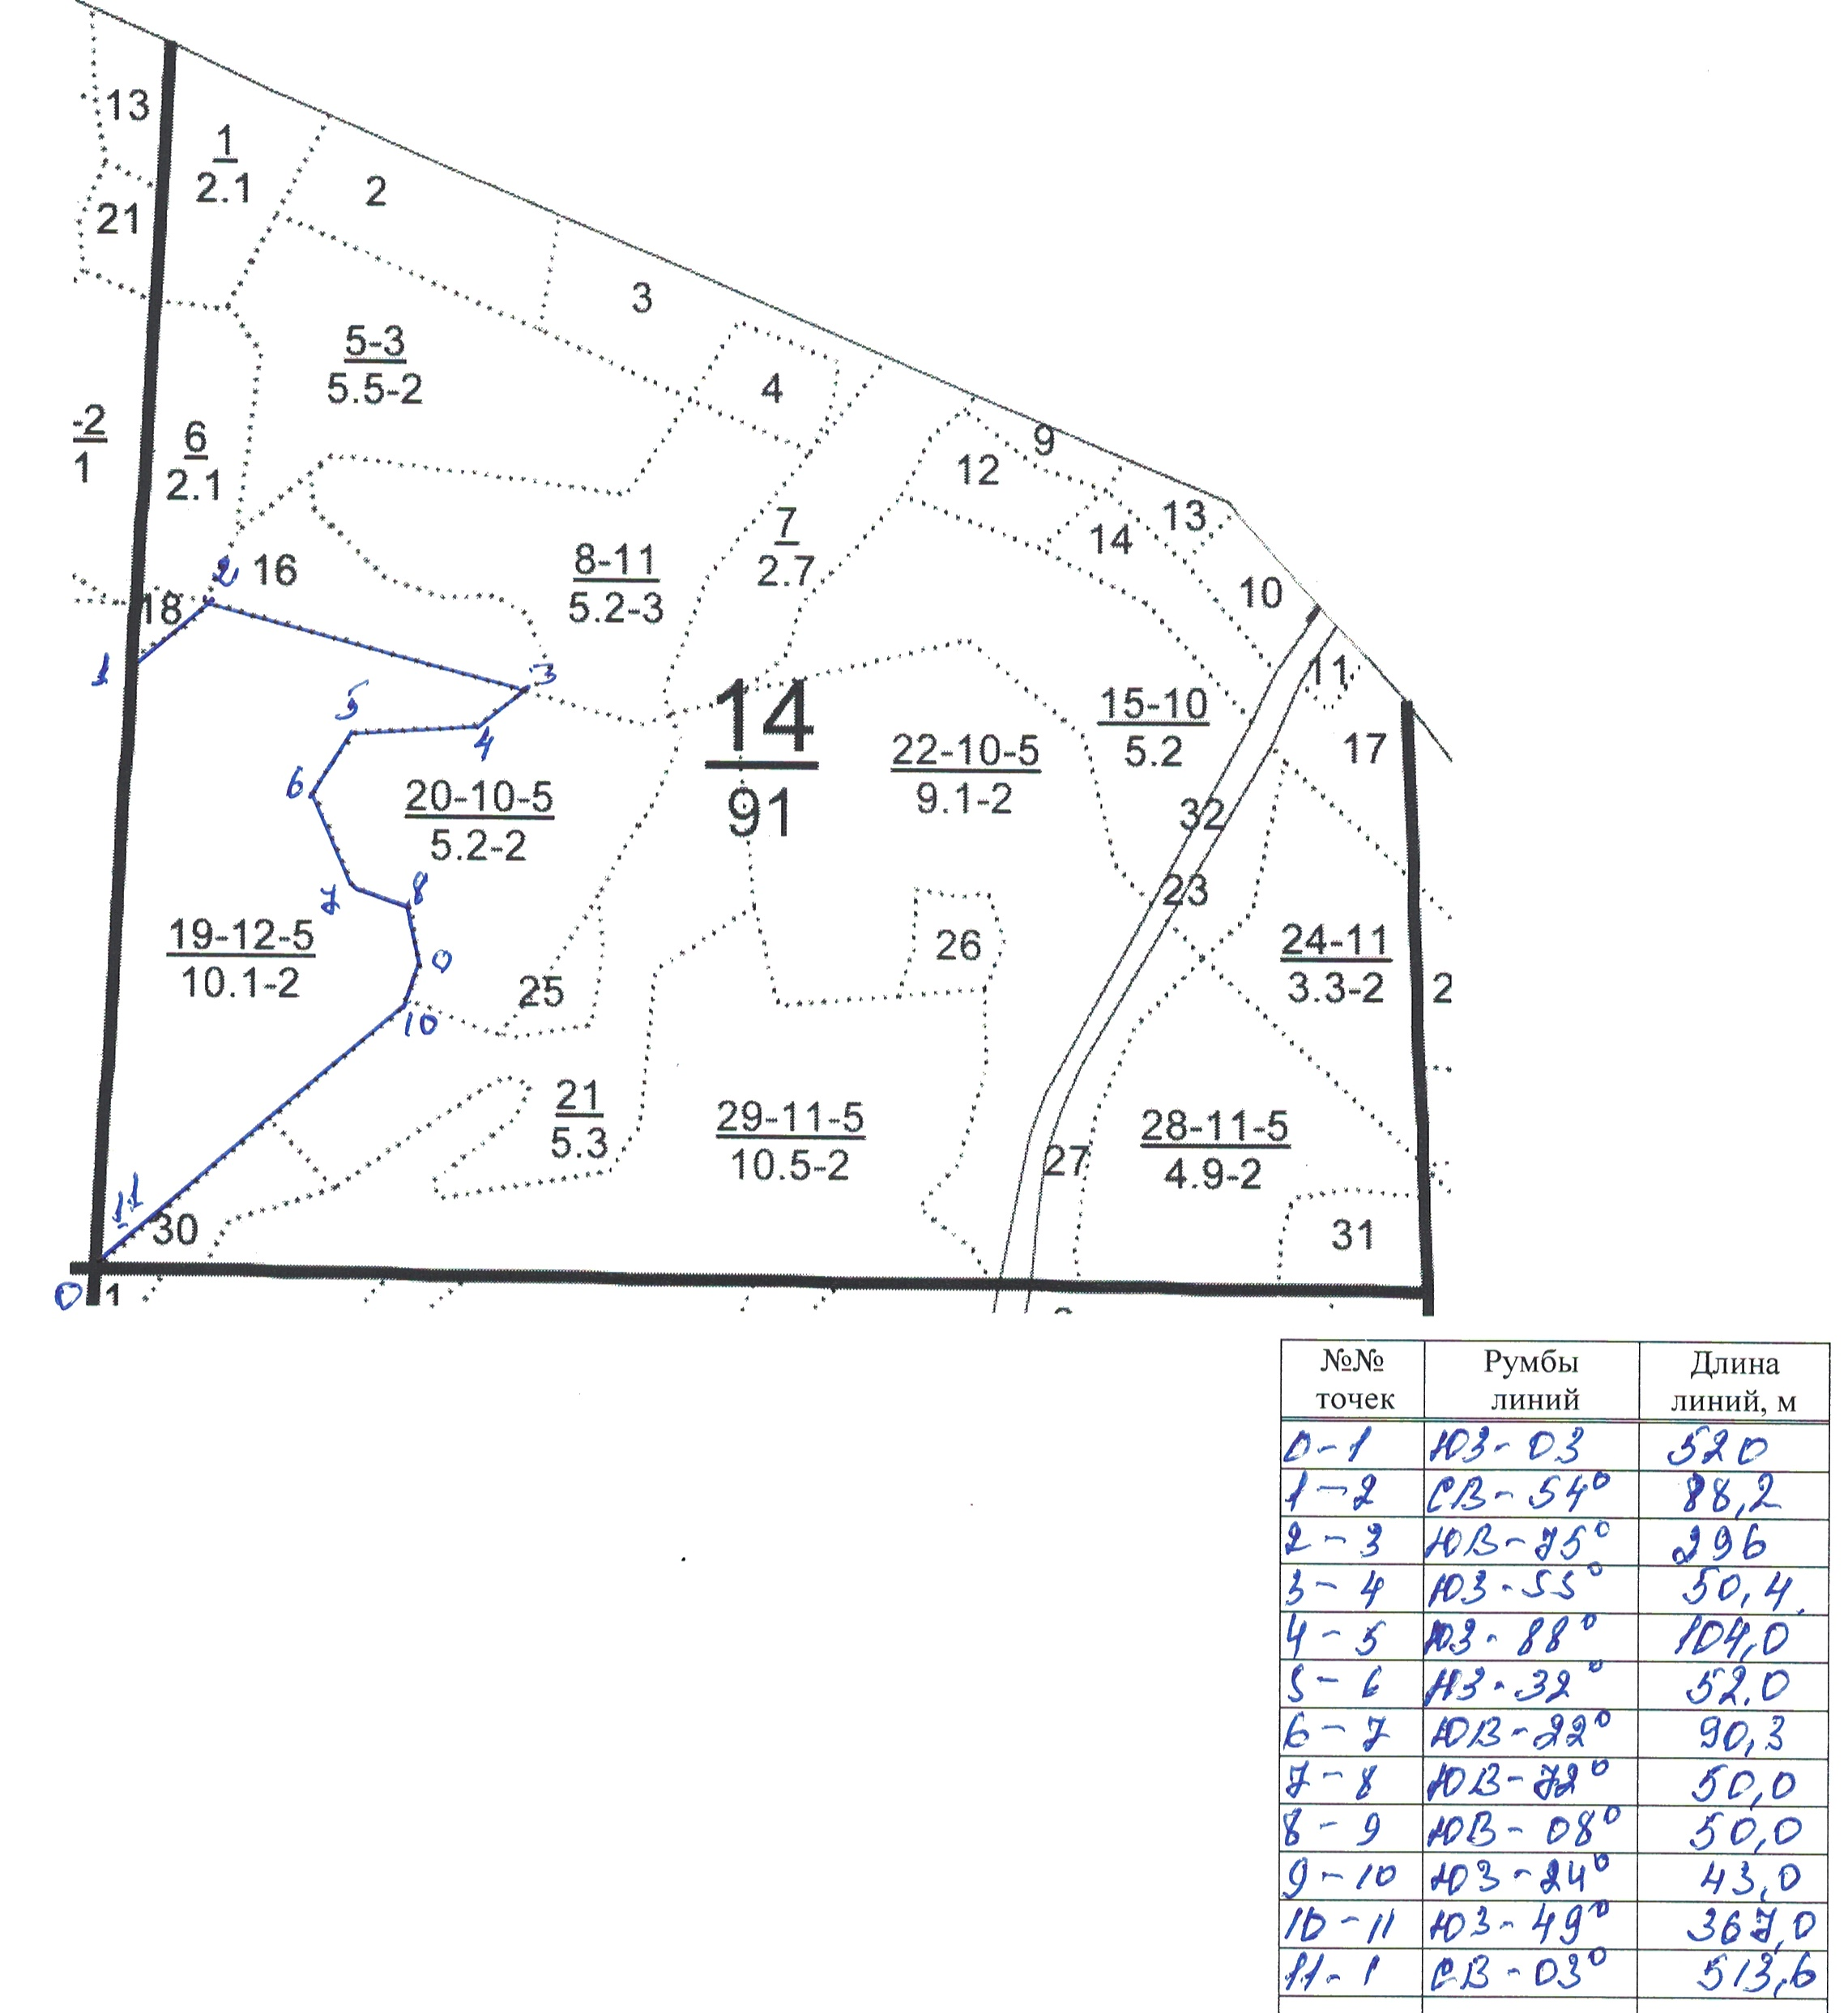

Таксационное описание лесных насаждений,
выставляемых на аукцион на право заключения
договора купли-продажи лесных насаждений
Наименование  участкового лесничества | №  кв. | №  выд. | Площадь,  га | Состав  насаждения | Возраст | Бони-  тет | Общий  запас вырубаемой древесины,  куб.м.
Майское | 14 | 19 | 10,1 | 7ЛП2Б1ОС+Д | 120 | 2 | 2864

Характеристика лесных насаждений
га

Общая площадь - всего | в том числе
Общая площадь - всего | лесные земли |  |  |  |  | нелесные земли
Общая площадь - всего | покрытые лесной растительностью - всего | в том числе покрытые лесными культурами | лесные питомники, плантации | непокрытые лесной растительностью | итого | дороги | просеки | боло-та | дру-гие | ито-го
10,1 | 10,1 |  |  |  | 10,1

Целевое назначение лесов | Номер квартала (выдела) | Преобладающая порода | Площадь, га/  запас вырубаемой древесины, куб. м | в том числе по группам возраста древостоя, га / куб. м
 |  |  |  | молодняки | средневозрастные | приспевающие | спелые и перестойные
Майское участковое лесничество
Эксплуатационные леса | 14/19 | липа | 10,1/2864 |  |  |  | 10,1/2864

